Offene Fragen digital (Fachpraktiker*innen)
„Formvorschriften, Anfechtbarkeit und Nichtigkeit“

Aufgabe: Bitte beantworten Sie die nachfolgenden Fragen mit Hilfe der Wortwolke:

- In welchen Formen können Rechtsgeschäfte abgeschlossen werden?
Klicken oder tippen Sie hier, um Text einzugeben.
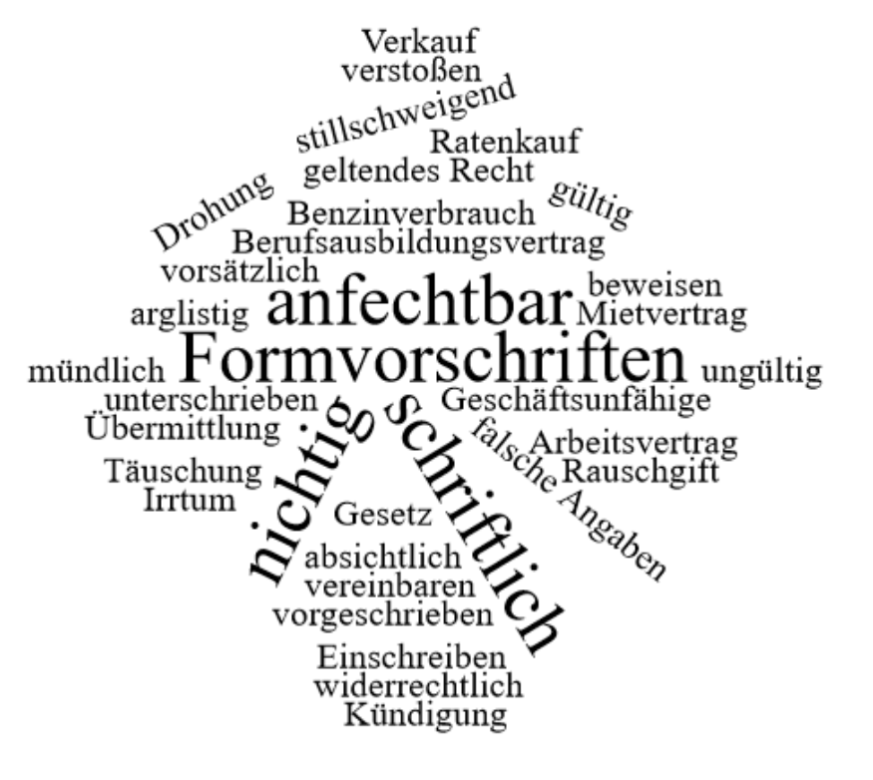
- Warum sollte man manchen Rechtgeschäfte schriftlich abschließen?
Klicken oder tippen Sie hier, um Text einzugeben.
- Welche Versandart der Post sollte man bei der Zusendung von Vertragsdokumenten wählen?
Klicken oder tippen Sie hier, um Text einzugeben.
- Nennen Sie bitte mindestens drei Rechtsgeschäfte, die schriftlich abgeschlossen werden müssen:
Klicken oder tippen Sie hier, um Text einzugeben.
- Was bedeutet der Begriff „nichtig“?
Klicken oder tippen Sie hier, um Text einzugeben.
- Nennen Sie drei Beispiele, bei denen die Rechtsgeschäfte nichtig sind.
Klicken oder tippen Sie hier, um Text einzugeben.
- Was bedeutet der Begriff „anfechtbar“?
Klicken oder tippen Sie hier, um Text einzugeben.
- Nennen Sie mindestens drei Beispiele, bei denen Rechtsgeschäfte anfechtbar sind.
Klicken oder tippen Sie hier, um Text einzugeben.

